คู่มือประชาชน องค์การบริหารส่วนตำบลกะรุบี
◊ งานที่ให้บริการ การรับชำระภาษีป้าย
◊ หน่วยงานที่รับผิดชอบ งานพัฒนาและจัดเก็บรายได้ กองคลัง องค์การบริหารส่วนตำบลกะรุบี
◊ ขอบเขตการให้บริการ
◊ สถานที่ / ช่องทางการให้บริการ ระยะเวลาเปิดให้บริการ
กองคลัง องค์การบริหารส่วนตำบลกะรุบี วันจันทร์ ถึง วันศุกร์
โทรศัพท์ 073 – 494170 (ยกเว้นวันหยุดราชการ)
โทรสาร 073 – 494097 ตั้งแต่เวลา 08.30 – 16.30 น.
◊ หลักเกณฑ์ วิธีการ และเงือนไขในการยื่นคำขอ
ตามพระราชบัญญัติภาษีป้าย พ.ศ. 2510 กำหนดให้องค์กรปกครองส่วนท้องถิ่นมีหน้าที่ในการรับชำระ ภาษีป้ายแสดงชื่อยี่ห้อหรือเครื่องหมายที่ใช้เพื่อการประกอบการค้าหรือประกอบกิจการอื่นหรือโฆษณาการค้า หรือกิจการอื่นเพื่อหารายได้โดยมีหลักเกณฑ์วิธีการและเงื่อนไขดังนี้
1. องค์กรปกครองส่วนท้องถิ่น (เทศบาลหรือองค์การบริหารส่วนตำบล) ประชาสัมพันธ์ขั้นตอนและวิธีการเสียภาษี
2. แจ้งให้เจ้าของป้ายทราบเพื่อยื่นแบบแสดงรายการภาษีป้าย (ภ.ป. 1)
3. เจ้าของป้ายยื่นแบบแสดงรายการภาษีป้าย (ภ.ป. 1) ภายในเดือนมีนาคม
4. องค์กรปกครองส่วนท้องถิ่นตรวจสอบแบบแสดงรายการภาษีป้ายและแจ้งการประเมินภาษีป้าย (ภ.ป. 3)
5. องค์กรปกครองส่วนท้องถิ่นรับชำระภาษี (เจ้าของป้ายชำระภาษีทันทีหรือชำระภาษีภายในกำหนดเวลา)
6. กรณีที่เจ้าของป้ายชำระภาษีเกินเวลาที่กำหนด (เกิน 15 วันนับแต่ได้รับแจ้งการประเมิน) ต้องชำระภาษีและเงินเพิ่ม
7. กรณีที่ผู้รับประเมิน (เจ้าของป้าย) ไม่พอใจการประเมินสามารถอุทธรณ์ต่อผู้บริหารท้องถิ่นได้ภายใน 30 วันนับแต่ ได้รับแจ้งการประเมินเพื่อให้ผู้บริหารท้องถิ่นชี้ขาดและแจ้งให้ผู้เสียภาษีทราบตามแบบ (ภ.ป. 5) ภายในระยะเวลา 60 วันนับแต่วันที่ได้รับอุทธรณ์ตามพระราชบัญญัติภาษีป้ายพ.ศ. 2510
8. กรณีคำขอหรือรายการเอกสารประกอบการพิจารณาไม่ถูกต้องหรือไม่ครบถ้วนและไม่อาจแก้ไขเพิ่มเติมได้ ในขณะนั้นผู้รับคำขอและผู้ยื่นคำขอจะต้องลงนามบันทึกสองฝ่ายและรายการเอกสาร/หลักฐานร่วมกันพร้อมกำหนด ระยะเวลาให้ผู้ยื่นคำขอดำเนินการแก้ไข/เพิ่มเติมหากผู้ยื่นคำขอไม่ดำเนินการแก้ไข/เพิ่มเติมภายในระยะเวลา ที่กำหนดผู้รับคำขอจะดำเนินการคืนคำขอและเอกสารประกอบการพิจารณา
9. พนักงานเจ้าหน้าที่จะยังไม่พิจารณาคำขอและยังไม่นับระยะเวลาดำเนินงานจนกว่าผู้ยื่นคำขอจะดำเนินการ แก้ไขคำขอหรือยื่นเอกสารเพิ่มเติมครบถ้วนตามบันทึกสองฝ่ายนั้นเรียบร้อยแล้ว
10. ระยะเวลาการให้บริการตามคู่มือเริ่มนับหลังจากเจ้าหน้าที่ผู้รับคำขอได้ตรวจสอบคำขอและรายการเอกสาร หลักฐานแล้วเห็นว่ามีความครบถ้วนตามที่ระบุไว้ในคู่มือประชาชน
11. หน่วยงานจะมีการแจ้งผลการพิจารณาให้ผู้ยื่นคำขอทราบภายใน 7 วันนับแต่วันที่พิจารณาแล้วเสร็จ ตามมาตรา 10 แห่งพระราชบัญญัติการอำนวยความสะดวกในการพิจารณาอนุญาตของทางราชการพ.ศ. 2558
◊ ขั้นตอนและระยะการให้บริการ
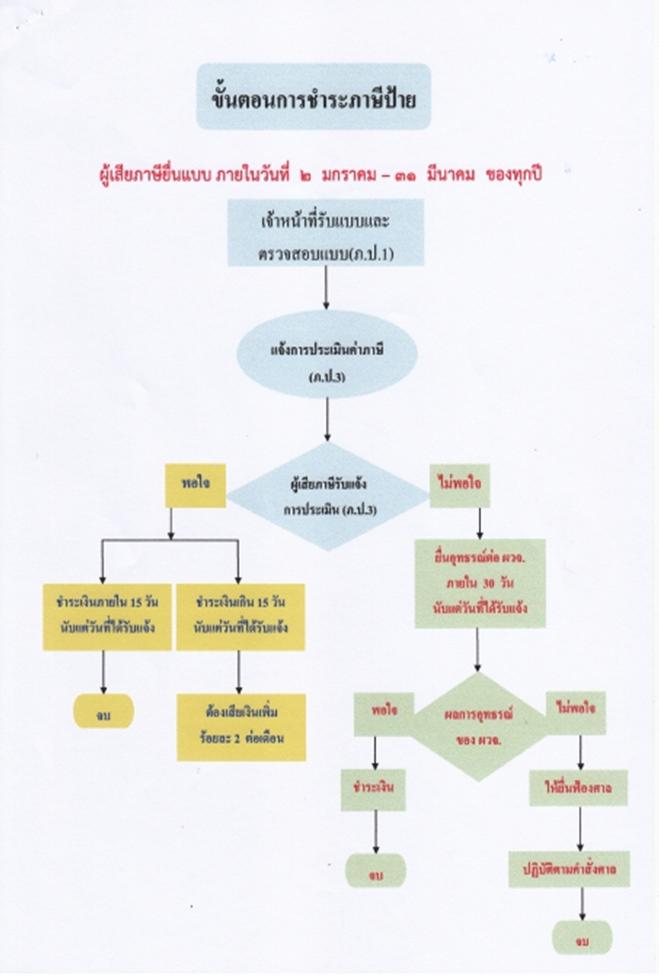

◊ รายการเอกสาร หลักฐานประกอบ
- บัตรประจำตัวประชาชน ฉบับจริง
- หนังสือรับรองบริษัท (กรณีนิติบุคคล) จำนวน 1 ชุด
◊ ค่าธรรมเนียม
ไม่มีค่าธรรมเนียม
◊ กฎหมายที่เกี่ยวข้อง
พระราชบัญญัติภาษีป้าย พ.ศ.2510

คู่มือประชาชน องค์การบริหารส่วนตำบลกะรุบี
◊ งานที่ให้บริการ การรับชำระภาษีที่ดินและสิ่งปลูกสร้าง
◊ หน่วยงานที่รับผิดชอบ งานพัฒนาและจัดเก็บรายได้ กองคลัง องค์การบริหารส่วนตำบลกะรุบี
◊ ขอบเขตการให้บริการ
◊ สถานที่ / ช่องทางการให้บริการ ระยะเวลาเปิดให้บริการ
กองคลัง องค์การบริหารส่วนตำบลกะรุบี วันจันทร์ ถึง วันศุกร์
โทรศัพท์ 073 – 494170 (ยกเว้นวันหยุดราชการ)
โทรสาร 073 – 494097 ตั้งแต่เวลา 08.30 – 16.30 น.
◊ หลักเกณฑ์ วิธีการ และเงือนไขในการยื่นคำขอ
ขั้นตอนการดำเนินการ
1. ประชาชนตรวจสอบรายการที่ดินและสิ่งปลูกสร้างเพื่อขอแก้ไข (พ.ย. - ธ.ค.)
2. รับชำระภาษี (มี.ค. - เม.ย.)
3. ผู้เสียภาษีขอผ่อนชำระได้ ตั้งแต่ 3000 บาทขึ้นไปเท่านั้น ผ่อนได้ 3 งวด งวดละเท่าๆกัน
- งวดแรก ภายในเดือนเมษายน
- งวดสอง ภายในเดือนพฤษภาคม
- งวดสาม ภายในเดือนมิถุนายน
4. รับชำระภาษี เบี้ยปรับ และเงินเพิ่มเกินเวลาที่กำหนด (พ.ค. - ก.ย.)
4.1 กรณีปกติ รับชำระภาษีภายในเดือนเมษายน
4.2 กรณีพิเศษ
1. ชำระภาษีก่อนได้รับหนังสือแจ้งเตือน เบี้ยปรับ ร้อยละ 10 และเงินเพิ่มร้อยละ 1 ต่อเดือน ของจำนวนภาษี เศษของเดือนนับเป็น 1 เดือน
2. ชำระภาษีภายในเวลาที่กำหนด (ไม่เกิน 15 วัน นับแต่วันที่ได้รับหนังสือเตือน) เบี้ยปรับ ร้อยละ 20 และเงินเพิ่มร้อยละ 1 ต่อเดือนของจำนวนภาษา เศษของเดือนนับเป็น 1 เดือน
3. ชำระภาษีเกินเวลาที่กำหนด (เกิน 15 วัน นับแต่วันที่ได้รับแจ้งหนังสือเตือน) เบี้ยปรับ ร้อยละ 40 และเงินเพิ่มร้อยละ 1 ต่อเดือนของจำนวนภาษา เศษของเดือนนับเป็น 1 เดือน
4. ผู้ประเมินไม่พอใจในผลการประเมินภาษี
- รับคำร้องอุทธรณ์ขอให้ประเมินค่าภาษีใหม่ (ก.พ.-เม.ย.)
- ออกหมายเรียกให้มาชี้แจงหรือออกตรวจสถานที่ (ก.พ.-มิ.ย.)
- ชี้ขาดและแจ้งผลให้ผู้ร้องทราบ (มี.ค.-ก.ค.)
- รับชำระภาษี เบี้ยปรับ และเงินเพิ่ม (มี.ค.-ก.ย.)
5. ประเมินผลและเร่งรัดการจัดเก็บ
- มีหนังสือแจ้งเตือนผู้ค้างชำระภาษี
- รายงานผู้ค้างชำระภาษี ให้สำนักงานที่ดินทราบ
- ติดตามเร่งรัดภาษีค้างชำระ
- รวบรวมจัดส่งข้อมูลการจัดเก็บภาษีที่ดินและสิ่งปลูกสร้างให้คณะกรรมการภาษีประจำจังหวัดทราบ
◊ ขั้นตอนและระยะการให้บริการ
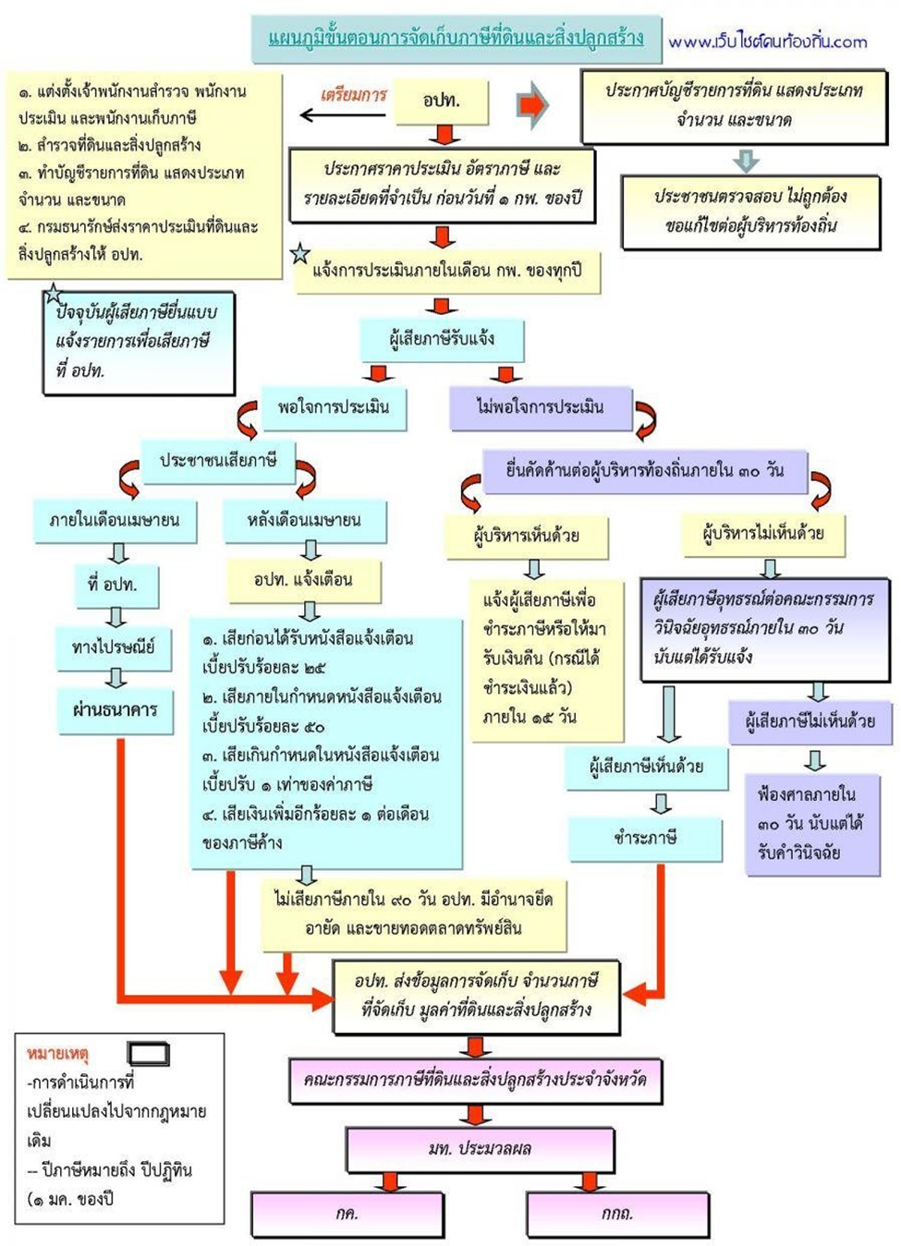

◊ รายการเอกสาร หลักฐานประกอบ
- บัตรประจำตัวประชาชน ฉบับจริง
- สำเนาโฉนดที่ดิน จำนวน 1 ชุด
◊ ค่าธรรมเนียม
ไม่มีค่าธรรมเนียม
◊ กฎหมายที่เกี่ยวข้อง
พระราชบัญญัติภาษีที่ดินและสิ่งปลูกสร้าง พ.ศ.2562

